Gobernación de Antioquia
PLAN ESTRATÉGICO DE TALENTO HUMANO
Vigencia 2024
SECRETARÍA DE TALENTO HUMANO Y DESARROLLO ORGANIZACIONAL – SUBSECRETARÍA DE TALENTO HUMANO
31-1-2024

INTRODUCCIÓN
El Modelo Integrado de Planeación y Gestión - MIPG busca dirigir la gestión pública al mejor desempeño institucional y a la consecución de resultados para la satisfacción de las necesidades y el goce efectivo de los derechos de los ciudadanos, en el marco de la legalidad y la integridad, con el compromiso que deben tener todos los servidores públicos en la calidad en el servicio.

Este Modelo opera por medio de siete (7) dimensiones que agrupan las políticas de gestión y desempeño institucional (Talento Humano, Direccionamiento estratégico y Planeación, Gestión con valores para resultados, Evaluación de resultados, Información y comunicación, Gestión del conocimiento y Control Interno), que deben ser implementadas de manera articulada e intercomunicada para la generación de valor público. Con relación al Plan Estratégico de Talento Humano, la primera Dimensión: Talento Humano, es en la que se fundamenta para su elaboración e implementación.

MIPG concibe al talento humano como el activo más importante con el que cuentan las entidades y como el gran factor de éxito que les facilita la gestión y el logro de sus objetivos y resultados ya que contribuyen con su trabajo, dedicación y esfuerzo al cumplimiento de la misión estatal, a garantizar los derechos y a responder las demandas de los ciudadanos.

Es así como el propósito que tiene el Plan Estratégico de Talento Humano alineado con lo establecido en el Modelo Integrado de Planeación y Gestión, es ofrecer las herramientas y estrategias para gestionar adecuadamente el talento humano que integra la Gobernación de Antioquia teniendo en cuenta el ciclo de vida del servidor público (ingreso, desarrollo y retiro), de acuerdo con las prioridades estratégicas de la entidad, las normas que les rigen en materia de personal, y la garantía del cumplimiento de los derechos y deberes del servidor público; promoviendo siempre la integridad en el ejercicio de las funciones y competencias de ellos, lo que permitirá avanzar en la consolidación de una administración pública eficiente, fomentando el desarrollo de una cultura organizacional sólida, con servidores públicos competentes que lideren, ejecuten y evalúen las políticas públicas y promuevan la participación ciudadana.

CONTENIDO

INTRODUCCIÓN 1
1. GENERALIDADES 2
1.1 OBJETIVO GENERAL 2
1.2 OBJETIVOS ESPECÍFICOS: 2
1.3 ALCANCE 2
1.4 RESPONSABLES 3
1.5 COMPONENTES 3
2. MARCO NORMATIVO 4
3. CONTEXTO DE LA ENTIDAD 8
3.1 MISIÓN DE LA GOBERNACIÓN DE ANTIOQUIA 8
3.2 VISIÓN DE LA GOBERNACIÓN DE ANTIOQUIA 8
3.3 POLÍTICA DE CALIDAD O DE GESTIÓN INTEGRAL 9
3.4 OBJETIVOS DE CALIDAD ASOCIADOS A TALENTO HUMANO 9
3.5 CÓDIGO DE INTEGRIDAD 9
3.6 ESTRUCTURA DE LA SECRETARÍA DE TALENTO HUMANO Y DESARROLLO ORGANIZACIONAL 13
3.7 FUNCIONES DE LA SECRETARÍA DE TALENTO HUMANO Y DESARROLLO ORGANIZACIONAL DE LA GOBERNACIÓN DE ANTIOQUIA: 13
3.8 PROCESOS DENTRO DEL SISTEMA INTEGRADO DE GESTIÓN 14
4. INSUMOS PARA LA ELABORACIÓN DEL PLAN ESTRATÉGICO DE TALENTO HUMANO 15
4.1 CARACTERIZACIÓN SOCIODEMOGRÁFICA DE LOS SERVIDORES PÚBLICOS 2022 15
4.2 CARACTERIZACIÓN DE EMPLEOS 20
4.3 RESULTADOS MEDICIÓN DESEMPEÑO INSTITUCIONAL 2022 21
4.4 DIAGNÓSTICO DE LA MATRIZ DE GETH 23
4.5 RESULTADOS MEDICIÓN CLIMA ORGANIZACIONAL 2023 24
4.6 RESULTADOS MEDICIÓN RIESGO PSICOSOCIAL 2023 27
5. DESARROLLO DEL PLAN ESTRATÉGICO DE TALENTO HUMANO 32
6. PLANES DE TRABAJO 35
6.1 PLAN ANUAL DE VACANTES Y PLAN DE PREVISIÓN DE RECURSOS HUMANOS. 35
6.2 PLAN DE INCENTIVOS Y BIENESTAR 35
6.3 PLAN DE SEGURIDAD Y SALUD EN EL TRABAJO 35
6.4 PLAN DE INSTITUCIONAL DE CAPACITACIÓN 35
EVALUACIÓN DEL PLAN ESTRATÉGICO DE TALENTO HUMANO 37
ANEXOS 39

- GENERALIDADES

OBJETIVO GENERAL

Establecer las acciones para el desarrollo de los planes, programas y proyectos que contribuyan a mejorar la calidad de vida de los servidores públicos y sus familias, articulando de manera adecuada las diferentes funciones relacionadas con el talento humano, con los objetivos misionales y generando sentido de pertenencia y productividad en el desempeño institucional.

OBJETIVOS ESPECÍFICOS:

- Desarrollar y ejecutar los diferentes planes asociados a la Gestión del Talento Humano verificando su cumplimiento.
- Gestionar de manera eficiente las prácticas de ingreso, permanencia y retiro en la entidad de los servidores públicos.
- Fortalecer habilidades y competencias funcionales y comportamentales de los servidores públicos por medio de los programas de bienestar, capacitación, gestión del conocimiento y seguridad y salud en el trabajo.
- Propiciar condiciones para el mejoramiento de la calidad de vida de los servidores públicos, a través de actividades de bienestar que satisfagan sus necesidades, alineado con la planeación estratégica institucional.

ALCANCE

El Plan Estratégico de Talento Humano de la Gobernación de Antioquia inicia identificando las necesidades de cada uno de los Planes Institucionales asociados al Talento Humano, conforme a las orientaciones técnicas del Departamento Administrativo de la Función Pública como entidad líder de la política, y finaliza con el seguimiento y evaluación de las actividades contenidas.

  - RESPONSABLES
La Secretaría de Talento Humano y Desarrollo Organizacional a través de la Subsecretaría de Talento Humano, tienen la responsabilidad de la formulación, ejecución y evaluación del Plan Estratégico de Talento Humano de la Gobernación de Antioquia.

  - COMPONENTES
Los componentes que conforman el Plan Estratégico de Talento Humano son los siguientes:
- Provisión de Empleos
- Pan Anual de vacantes
- Plan de Incentivos y Bienestar
- Seguridad y Salud en el Trabajo
- Evaluación de desempeño laboral
- Pan Institucional de Capacitación

- MARCO NORMATIVO
Se relaciona la normativa asociada a los procesos de Talento Humano, Seguridad y Salud en el Trabajo y Desarrollo Organizacional

Normativa | Tema
• Ley 909 de 2004 | Artículo 14. Al Departamento Administrativo de la Función Pública le corresponde adelantar las siguientes funciones:  d) Elaborar y aprobar el Plan anual de empleos vacantes de acuerdo con los datos proporcionados por las diferentes entidades y dar traslado del mismo a la Comisión Nacional del Servicio Civil;  k) Formular planes estratégicos de recursos humanos y líneas básicas para su implementación por parte de los organismos y entidades de la Rama Ejecutiva  Artículo 15. (…) 2. Serán funciones específicas de las unidades de personal, las siguientes:  a) Elaborar los planes estratégicos de recursos humanos;  b) Elaborar el plan anual de vacantes y remitirlo al Departamento Administrativo de la Función Pública, información que será utilizada para la planeación del recurso humano y la formulación de políticas.
• Ley 100 de diciembre de 1993 | Por la cual se crea el sistema de seguridad social integral y se exponen las generalidades de los bonos pensionales.
• Ley 1010 de 2006 | Medidas para prevenir, corregir y sancionar el acoso laboral y otros hostigamientos en el marco de las relaciones de trabajo.
• Ley 1064 de 2006 | Dicta normas para el apoyo y fortalecimiento de la educación para el trabajo y el desarrollo humano, establecida como educación no formal en la ley general de educación.
• Ley 1811 de 2016 | Otorga incentivos para promover el uso de la bicicleta en el territorio nacional.
• Ley 1857 de 2017 | Modifica la Ley 1361 de 2009 (Por medio de la cual se crea la Ley de Protección Integral a la Familia), para adicionar y complementar las medidas de protección de la familia.
• Acuerdo N° CNSC - 20181000006176 del 2019 | Por el cual se establece el Sistema Tipo de Evaluación del Desempeño Laboral de los Empleados Públicos de Carrera Administrativa y en Periodo de Prueba.
• Decreto 1299 de 1994 | Por el cual se dictan las normas para la emisión, redención y demás condiciones de los bonos pensionales.
• Decreto 1567 de 1998 | Crea el Sistema Nacional de Capacitación y Sistema de Estímulos para los Empleados del Estado.
• Decreto 2279 de 2003 | Por medio del cual se reglamenta parcialmente el parágrafo del artículo 54 de la Ley 100 de 1993, adicionado por el artículo 21 de la Ley 797 de 2003.
• Decreto 815 de 2018 | Por el cual se modifica el Decreto 1083 de 2015, en lo relacionado con las competencias laborales generales para los empleos públicos de los distintos niveles jerárquicos.
• Decreto 1499 de 2017 | Por medio del cual se modifica el Decreto 1083 de 2015, en lo relacionado con el Sistema de Gestión establecido en el artículo 133 de la Ley 1753 de 2015
• Decreto 1083 de 2015 | Único Reglamentario de la Función Pública.
• Decreto 612 de 2018 | Por el cual se fijan directrices para la integración de los planes institucionales y estratégicos al Plan de Acción por parte de las entidades del Estado.
• Decreto 648 de 2017 | Que modifica y adiciona el Decreto1083 del 2015.
• Decreto 894 de 2017 | Normas en materia de empleo público.
• Decreto 1072 de 2015 | Sistema General de Seguridad y Salud en el Trabajo.
• Decreto 2011 de 2017 | Por el cual se adiciona el Capítulo 2 al Título 12 de la Parte 2 del Libro 2 del Decreto 1083 de 2015, Reglamentario Único del Sector de Función Pública, en lo relacionado con el porcentaje de vinculación laboral de personas con discapacidad en el sector público.
• Decretos 2805 – 2806 de 2017 | Fijación de incremento salarial para empleados públicos y trabajadores oficiales y se establece la escala salarial para los servidores departamentales.
• Decreto 1299 de 2018 | Por medio del cual se modifica el Decreto 1083 de 2015, Único Reglamentario del Sector Función Pública, en lo relacionado con la integración del Consejo para la Gestión y Desempeño Institucional y la incorporación de la Política Pública para la Mejora Normativa a las Políticas de Gestión y Desempeño Institucional.
• Decreto 726 del 26 de abril de 2018 | Por el cual se modifica el Capítulo 2 del Título 9 de la Parte 2 del Libro 2 del Decreto 1833 de 2016, que compila las normas del Sistema General de Pensiones y se crea el Sistema de Certificación Electrónica de Tiempos Laborados (CETIL) con destino al reconocimiento de prestaciones pensionales.
• Resolución 390 del 30 de mayo de 2017 | Actualiza el Plan Nacional de Formación y Capacitación para los servidores públicos.
• Resolución 667 del 03 de agosto de 2018 | Por medio de la cual se adopta el catálogo de competencias funcionales para las áreas o procesos transversales de las entidades públicas.
• Resolución 3546 de 2018 | El Ministerio del Trabajo reguló las prácticas laborales en los sectores privado y público, como mecanismo formativo que permite a los jóvenes formar sus competencias y generar experiencia laboral.
• Resolución 0623 de 2020 (Modifica la Resolución 3546 de 2018) | En cumplimiento del Artículo 192 de la ley 1955 de 2019, por el cual se expide el plan nacional de desarrollo 2018-2022. “pacto por Colombia, pacto por la equidad”.
• Código de Integridad del Servidor Público 2017 - DAFP | Código de Integridad del Servidor Público 2017 – DAFP.
• Guía metodológica para la planeación estratégica de recursos humanos en entidades públicas del DAFP en el año 2011 | Guía metodológica para la planeación estratégica de recursos humanos en entidades públicas del DAFP en el año 2011.
• Guía de cultura organizacional del año 2003 del DAFP | Guía de cultura organizacional del año 2003 del DAFP.
• Guía de intervención del clima, la cultura y el cambio del año 2005 del DAFP | Guía de intervención del clima, la cultura y el cambio.
• Ley 1960 de 2019 | Por la cual se modifican la Ley 909 de 2004, el Decreto Ley 1567 de 1998 y se dictan otras disposiciones.
• Decreto Nacional 2499 de sep. 11 de 2017 | Actualiza la versión 2 de MIPG.
• Decreto Departamental 2567 del 5 de noviembre de 2020 | Por el cual se determina la estructura administrativa de la administración departamental, se definen las funciones de sus organismos y dependencias y se dictan otras disposiciones.
• Decretos Departamental No. 2021070000489 del 28 de enero de 2021 | Por el cual se establece parcialmente el Manual Específico de Funciones y de Competencias Laborales para algunos empleos de la Planta de Personal del Departamento de Antioquia.
• Decretos Departamental 1614 del 2020 | Adopción del Código de Integridad en la Gobernación de Antioquia.
• Norma Técnica Colombiana NTC- ISO 9001 de 2015 | Gestión de la calidad y por procesos.
• Acuerdo 6176 del 2018- Acuerdo de Evaluación del Desempeño – CNSC. | Por el cual se estable el sistema tipo de desempeño laboral de los empleados públicos de carrera administrativa y en periodo de prueba.
• Resolución Departamental 7276 del 26 de marzo de 2021 | Por medio de la cual se adopta el Plan Institucional de Capacitación para la vigencia 2021-2023.
• Decreto Departamental 1570 del 26 de julio de 2020 | Por medio de la cual se adopta el Plan de Incentivos y Bienestar Laboral para la vigencia 2020-2023.

- CONTEXTO DE LA ENTIDAD
La Gobernación de Antioquia es un ente departamental cuyo marco estratégico se encuentra alineado a las exigencias de la Constitución Política y el Modelo Integrado de Planeación y Gestión así:

MISIÓN DE LA GOBERNACIÓN DE ANTIOQUIA

Según la Constitución Política, “son fines esenciales del Estado": servir a la comunidad, promover la prosperidad general y garantizar la efectividad de los principios, derechos y deberes consagrados en la Constitución; facilitar la participación de todos en las decisiones que los afectan y en la vida económica, política, administrativa y cultural de la Nación; defender la independencia nacional, mantener la integridad territorial y asegurar la convivencia pacífica y la vigencia de un orden justo. El Departamento de Antioquia se comporta con toda fidelidad a este mandato.

VISIÓN DE LA GOBERNACIÓN DE ANTIOQUIA

En el año 2024, Antioquia será una región más próspera, productiva, competitiva, pujante y ambientalmente sostenible, a partir de la ejecución de proyectos visionarios y de la lucha frontal contra la desigualdad social, la inequidad, el desempleo, el analfabetismo, el pesimismo, el atraso, la miseria y el hambre. Todo ello concebido y desarrollado con base en la acción conjunta y articulada entre los actores públicos, privados y sociales del departamento, los municipios y al nivel nacional, bajo el presupuesto básico de trabajar corresponsablemente y solidariamente en el desarrollo integral de nuestro departamento, aprovechando todas las potencialidades, los recursos compartidos, las afinidades sociales, culturales, étnicas, la riqueza de la biodiversidad, la infraestructura con la que contamos y el privilegio de nuestra ubicación geográfica, orientado a encaminar el presente y nuestro futuro hacia la competitividad sistémica que Antioquia requiere para incidir efectiva y significativamente en la prosperidad de sus gentes y en el desarrollo del país, mediante un nuevo modelo educativo, la transformación real del campo y la igualdad de oportunidades con seguridad y justicia.

POLÍTICA DE CALIDAD O DE GESTIÓN INTEGRAL

Los servidores públicos de la Administración Departamental, están comprometidos con la planificación y promoción del desarrollo humano integral de los habitantes del territorio antioqueño, bajo principios de equidad, eficiencia, eficacia, efectividad y transparencia, mediante la mejora continua del Sistema Integrado de Gestión y el fortalecimiento de las capacidades organizacionales y las competencias funcionales y comportamentales del talento humano, en el marco de la política de integridad para la entrega de mejores productos y servicios, en cumplimiento de los requerimientos del ciudadano y demás partes interesadas, los establecidos por la constitución, la ley y las responsabilidades delegadas.

OBJETIVOS DE CALIDAD ASOCIADOS A TALENTO HUMANO

Objetivo 4: Fortalecer las competencias funcionales y comportamentales de los servidores públicos, mediante la identificación de aspectos por mejorar y el desarrollo de acciones encaminadas al cierre de las brechas, incrementando el desempeño en el cumplimiento de las funciones y el aporte al logro de los objetivos institucionales.

Objetivo 5: Incorporar los valores y principios de la entidad entre todos los servidores públicos, mediante la implementación de campañas de difusión, socialización e interiorización de los mismos, con el fin de lograr una gestión pública transparente.

CÓDIGO DE INTEGRIDAD

El Código de Integridad es el código general del servicio público, siendo la base para que las entidades promuevan sus propios procesos de socialización y apropiación en su cotidianidad, a través de la inclusión de principios de acción particulares sobre los 5 valores del Código General.

En la Administración Departamental, el código se adoptó por medio del Decreto Departamental 1614 del 6 de junio de 2020 que se compone de:

- Principios Superiores: La vida, La unidad, Equidad, No violencia y Sostenibilidad.

- Principios Generales: Verdad, Diversidad, Identidad, Participación, Integridad, Solidaridad, Compromiso, Diligencia, Respeto, Honestidad, Justicia, Alegría, Innovación.

- Valores del Servicio Público: Respeto, Honestidad, Compromiso, Diligencia, Justicia, Vida, Unidad.

Con el propósito de conocer la apropiación del Código de Integridad entre los servidores públicos de la Gobernación de Antioquia, se envió a los servidores una encuesta entre el 28 diciembre de 2022 al 05 enero 2023 y se obtuvo 102 respuestas. A continuación, se mostrará un resumen de los resultados:
- ¿Conoce usted cuales son los valores estipulados en el código de integridad?

- Fortalezas y Debilidades en el Código de Integridad
Fortalezas | Debilidades
- Está enfocado en valores que se consideran están intrínsecos en toda persona sin importar su labor o empleo.  - Nos permite fortalecer el trabajo en equipo, mejorar el ambiente laboral y entregar mejores resultados.  - Reúne todos los valores que debe tener un servidor público para poder actuar con transparencia ante la comunidad y/o usuarios y ser una persona integra.  - Promociona los principales valores para atender a la ciudadanía.  - Promueven el correcto y eficiente ejercicio del servicio.  - Fortalece la relación estrecha entre los servidores y los valores. | - Acciones de divulgación.  - Capacitaciones  - Compromiso  - Reconocimiento a quién sobresalga por los valores del Código de Integridad.  - Apropiación  - Aplicabilidad

- Incorporación del código
De las 102 respuestas obtenidas a la evaluación del Código y al preguntar si los servidores de la entidad han apropiado los valores del código de integridad, se obtuvo que el 94% de los encuestados los han incorporado en sus gestiones diarias. Quienes respondieron de forma negativa a la pregunta indican que no tienen conocimiento del tema correspondiente al 6%.
- Estrategias propuestas para incorporar el Código en las gestiones diarias

  - Actividades lúdicas y talleres pedagógicos
  - Campañas de divulgación por correo electrónico y otros medios.
  - Asignación de los valores por Secretarías con diferentes actividades al interior de ellas, y cada periodo de tiempo hacer rotación de la asignación
  - Cada dependencia tenga sus propios representantes de los valores y de esta manera hacer campañas por secretaría.
  - Talleres de integración y trabajo en relaciones humanas con mayor compromiso de los equipos directivos.

- Canales de difusión
Con relación al canal por medio del cual se enteraron del código de integridad, los encuestados indicaron con mayor frecuencia por intranet y correo electrónico.
- Los espacios en los que participó para la implementación del Código de Integridad fue en su mayoría inducción y curso de integridad
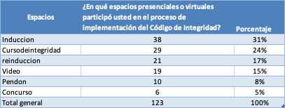
- Realización del Curso de Integridad ofrecido por el DAFP
- Firma del Acta de compromiso Valores del Servicio Público

ESTRUCTURA DE LA SECRETARÍA DE TALENTO HUMANO Y DESARROLLO ORGANIZACIONAL

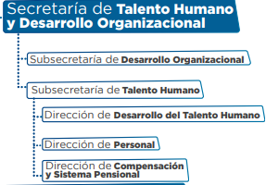
Gráfica: Estructura de la Secretaría de Talento Humano y Desarrollo Organizacional
Fuente: Elaboración Gobernación de Antioquia

FUNCIONES DE LA SECRETARÍA DE TALENTO HUMANO Y DESARROLLO ORGANIZACIONAL DE LA GOBERNACIÓN DE ANTIOQUIA:

Artículo 156 (Decreto Departamental 2567 de 2020): Propósito de la Secretaría de Talento Humano y Desarrollo Organizacional. Liderar el desarrollo integral del talento humano de la Gobernación de Antioquia, desde un modelo incluyente, participativo e interdisciplinario, con servidores públicos competentes y comprometidos, orientando el desarrollo de una estructura organizacional eficiente y articulada con un sistema de operación por procesos enfocado en los resultados y una cultura institucional que apalanque el logro de los objetivos, en procura del bienestar y la calidad de vida de sus servidores y pensionados.

Artículo 157 (Decreto Departamental 2567 de 2020): Funciones de la Secretaría de Talento Humano y Desarrollo Organizacional. Son funciones de la Secretaría de Talento Humano y Desarrollo Organizacional, las siguientes:

- Liderar los procesos relacionados con el ingreso, permanencia y retiro de los servidores públicos de la administración departamental – nivel central.
- Dirigir el proceso de gestión del talento humano en sus componentes de planeación, gestión y desarrollo que permitan el logro de los objetivos institucionales, el crecimiento integral de los servidores públicos y la debida atención a los pensionados del departamento.
- Orientar las políticas para la administración de las relaciones laborales individuales y colectivas en la Gobernación de Antioquia.
- Dirigir los procesos de formulación y evaluación de las estrategias de gestión, políticas, planes y programas para el desarrollo integral del talento humano de la entidad.
- Promover el fortalecimiento institucional a través de la aplicación de sistemas integrados de gestión y metodologías de desarrollo organizacional, de gestión del cambio y del conocimiento.

.
  - PROCESOS DENTRO DEL SISTEMA INTEGRADO DE GESTIÓN

La Secretaría de Talento Humano y Desarrollo Organizacional cuenta con 3 procesos en el Sistema Integrado de Gestión (SIG) desde los cuales se gestionan diferentes actividades orientadas al desarrollo del potencial del talento humano, la estructura organizacional, la mejora continua y la seguridad y salud en el trabajo:

- Estructura organizacional y empleo público
- Desarrollo del talento humano
- Seguridad y salud en el trabajo

- INSUMOS PARA LA ELABORACIÓN DEL PLAN ESTRATÉGICO DE TALENTO HUMANO

Para la elaboración del PETH se tuvo en cuenta información actualizada de los servidores públicos, relacionada con la caracterización sociodemográfica; caracterización de los empleos; resultados obtenidos en las mediciones realizadas entre los años 2021 y 2022 relacionadas con clima organizacional, autodiagnóstico a la Política de Talento Humano y Medición del índice de desempeño institucional; información dispuesta en los sistemas de información y la evaluación de desempeño:

CARACTERIZACIÓN SOCIODEMOGRÁFICA DE LOS SERVIDORES PÚBLICOS 2022

En el año 2022 se realizó con la colaboración de la Caja de Compensación COMFAMA una encuesta para caracterizar la población de la Gobernación de Antioquia, en esta se abordaron temas como la composición familiar, educación, estrato, bienestar, entre otros. A continuación, se presentan resultados destacados:

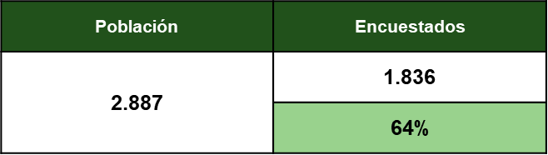

Partiendo de la información obtenida en la caracterización, la Secretaría de Talento Humano y Desarrollo Organizacional ha gestionado programas y actividades acorde a las necesidades y características de la población.

Se evidencia en la siguiente tabla el número de servidores que respondieron por cada secretaría:

Además, se presentan los cargos de los servidores:

A continuación se presenta la caracterización de los 1.836 servidores encuestados:
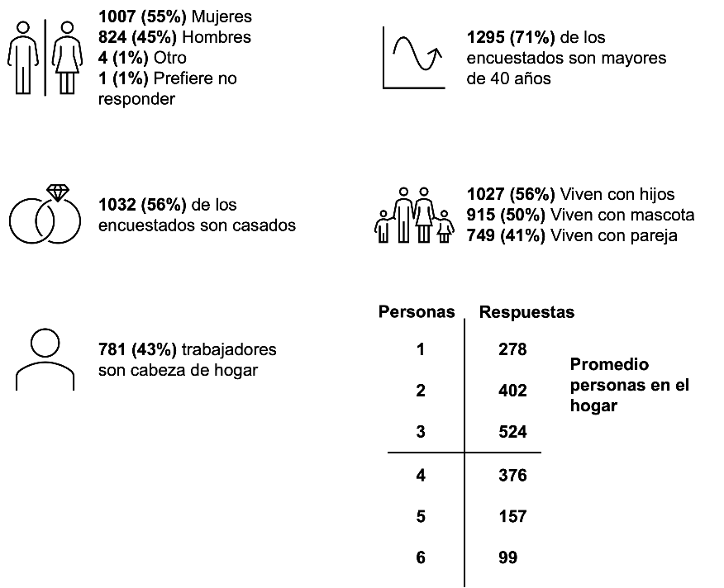

En cuanto al lugar de residencia se tiene que 1.833 servidores residen en el Departamento de Antioquia, 2 en Cundinamarca y 1 en Santander. Los municipios donde más servidores residen se enlista a continuación:
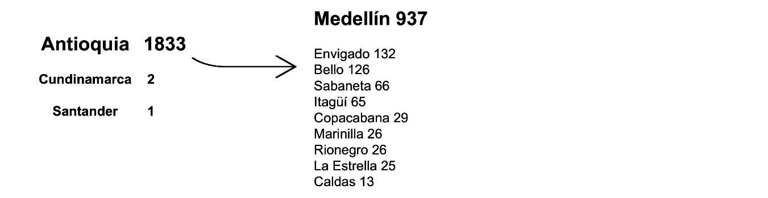

Las brechas más importantes de la caracterización se enfocan en 4 aspectos: servidores con solo formación primaria, pertenecientes a grupo étnico, migrantes y con trastorno de salud mental:
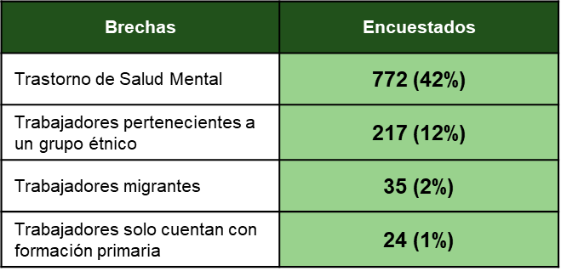
En cuanto a salud financiera se obtiene que para 71 trabajadores la suma de sus ingresos laborales no supera los 2SMLV y la manera en que distribuyen los ingresos son en alimentación, servicios públicos, transporte y vivienda/pago créditos. 835 servidores manifiestan tener estrés económico y 1570 viven situaciones de conflicto en los hogares, siendo la situación de deudas la de mayor razón con 524 servidores, y le siguen dificultades económicas, desempleo en algún miembro de su familia y sostenimiento de familiares.
Los motivos de endeudamiento son:
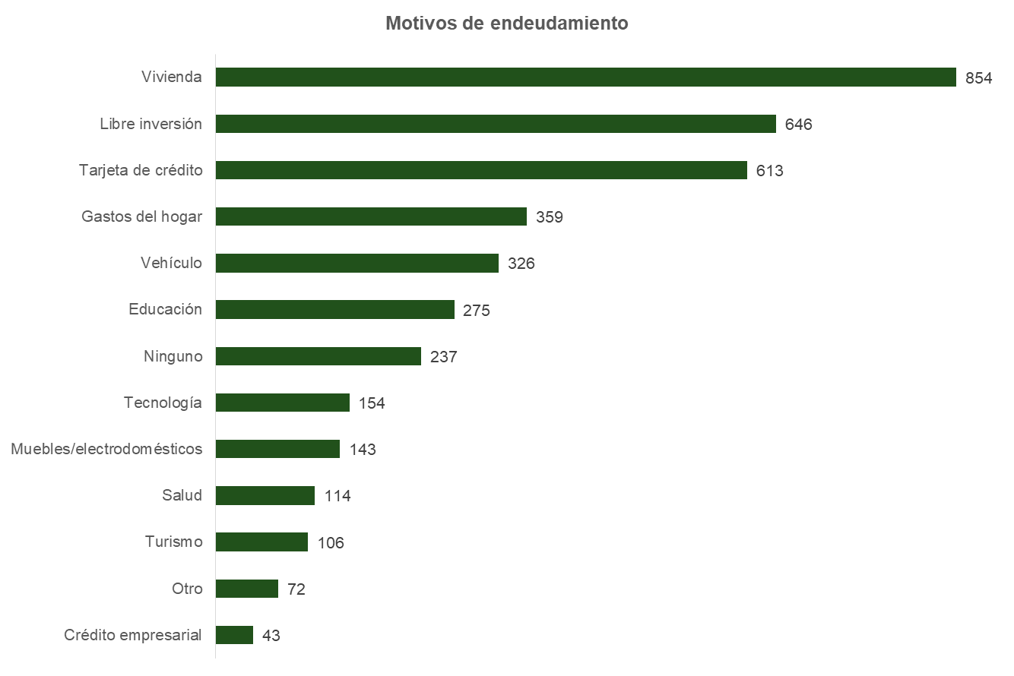
En consonancia con los puntos anteriormente expuestos, se concluye que el trastorno de salud mental puede ser un derivado del estrés económico que sufren los servidores por endeudamiento en cuanto a vivienda, créditos y gastos en el hogar, entre otros, conllevando esto a los conflictos en los hogares.
En cuanto al hábitat, se tiene que el 58% de los servidores tienen casa propia y el 64% manifiestan necesidades de mejoramiento, siendo este último elemento un ítem importante en el plan 2023 donde se incluyen el fondo de vivienda y fondo de calamidad.
Las situaciones de conflictos en los hogares está dado por:
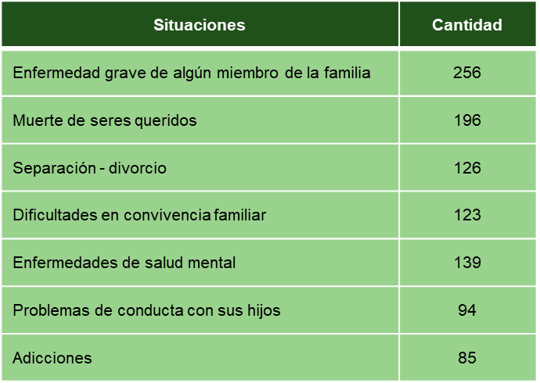

Para el uso del tiempo libre 347 servidores realizan actividad física diriamente, 876 servidores hacen deporte o actividad que implique movimiento de los cuales 391 prefieren deporte, 311 aire libre y 174 hobbies, mientras que 1192 servidores prefieren actividades que implican sedentarismo como dormir, ver televisión y salir a comer. Los servidores exponen las siguientes barreras para el uso de tiempo libre:
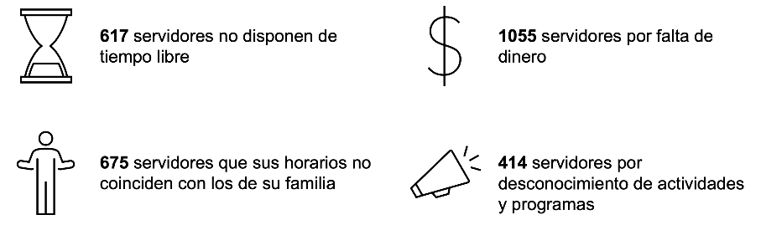

De acuerdo con los resultados de las barreras, para los servidores que manifiestan falta de dinero e igualmente para aquellos que desconocen actividades y programas, en el Plan de Bienestar 2023 se contempla el programa de Tiempo Libre, programa destinado a ayudas económicas a servidores y sus familias a realizar actividad física, aprendizaje de segunda lengua y la realización de cursos.
Finalmente, en cuanto a la formación de los servidores, el 46% manifiesta que las capacitaciones deben de estar enfocadas a temas de tecnología, el 25% a gastronomia y el 22% a planeación. A continuación se presentan otras necesidades de capactiación:
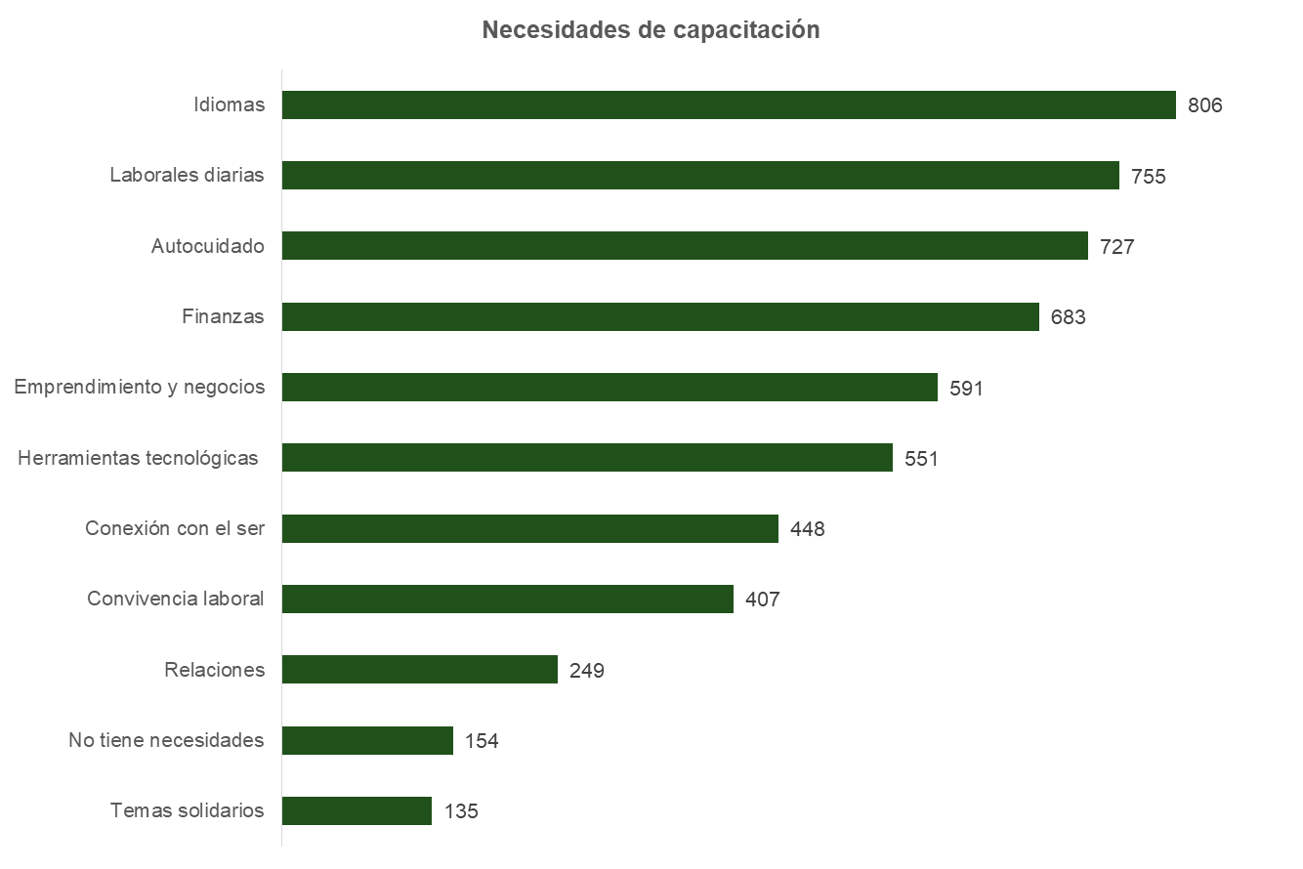

  - CARACTERIZACIÓN DE EMPLEOS

La caracterización de los empleos se visualiza por medio de la planta de personal global, como se observa en la siguiente tabla:

NIVEL | Cantidad
Asesor | 8
Asistencial | 1.474
Directivo | 164
Elección popular y periodo fijo | 2
Profesional | 937
Técnico | 274
Trabajador Oficial | 50
Total | 2.909

La Secretaría de Talento Humano y Desarrollo Organizacional cuenta con la planta de personal y los manuales de funciones asociados donde se podrá dar cuenta de la caracterización permanente de estos empleos por nivel.
A diciembre de 2023 se han desarrollado 23 convocatorias, en las cuales se han ofertado 708 empleos, cuyos estados son:
Numero de Empleo ofertados en Convocatorias - Gobernación de Antioquia
Criterios | Número | Porcentaje
Provisto | 367 | 52%
Provisto - en proceso de Posesión | 9 | 1%
Activos | 44 | 6%
Desiertos | 33 | 5%
Situaciones administrativas | 28 | 4%
Total | 708 | 100%

Con la gestión de los concursos internos, 340 servidores han ascendido de manera transitoria, donde 55 servidores del nivel asistencial se encuentran ocupando empleos del nivel profesional, 33 servidores del nivel técnico se encuentran ocupando empleos del nivel profesional y 57 servidores de nivel profesional han subido de grado salarial en dicho nivel. Con este proceso de encargo, se ha contribuido a mejorar la necesidad del servicio en la Entidad.
Con relación a la evaluación de desempeño que se debe realizar a los servidores públicos, a partir de los lineamientos a nivel Nacional por la Comisión Nacional del Servicio Civil dados en el Acuerdo 6176 del 10 de octubre de 2018, la Gobernación de Antioquia adopta el instrumento de evaluación para servidores públicos que se dispone en el aplicativo EDL-APP. Asimismo, por su compromiso con la calidad en los procesos de evaluación se dispone a acoger los criterios de evaluación objetiva para el sistema de evaluación de Servidores en provisionalidad, temporalidad y LNR en el aplicativo Gestión Positiva G+, con el fin de lograr la eficiencia y eficacia en las funciones asignadas y optimizar el aprendizaje organizacional.
Se presenta un 100% de cumplimiento con la ejecución de la Evaluación del desempeño laboral de los períodos 2019-2020, 2020-2021 y 2021-2022 y el 99% de cumplimiento con la ejecución de la Evaluación del desempeño laboral de los períodos 2022-2023.

  - RESULTADOS MEDICIÓN DESEMPEÑO INSTITUCIONAL 2022

La Medición del Desempeño Institucional – MDI busca determinar el estado de la gestión y desempeño de las entidades públicas del orden nacional y territorial, bajo los criterios y estructura del Modelo Integrado de Planeación y Gestión – MIPG.
El instrumento empleado para recolectar la información es el FURAG, en el que, por medio de la respuesta a un cuestionario, se miden las dimensiones y políticas de MIPG para la vigencia inmediatamente anterior.
El Plan de Incentivos y de Bienestar se encuentra incluido dentro del MIPG de la siguiente manera:
Dimensión 1: Talento Humano: El propósito de esta dimensión es ofrecer herramientas para gestionar adecuadamente el talento humano a través del ciclo de vida del servidor público (ingreso, desarrollo y retiro), de acuerdo con las prioridades estratégicas de la entidad, las normas que les rigen en materia de personal, y la garantía del derecho fundamental al diálogo social y a la concertación como principal mecanismo para resolver las controversias laborales; promoviendo siempre la integridad en el ejercicio de las funciones y competencias de los servidores públicos.
Esta dimensión orienta el ingreso y desarrollo de los servidores garantizando el principio de mérito en la provisión de los empleos, el desarrollo de competencias, la prestación del servicio, la aplicación de estímulos y el desempeño individual.
Para el desarrollo de esta dimensión deberán tenerse en cuenta los lineamientos de las siguientes Políticas de Gestión y Desempeño Institucional:
Política 1: Gestión Estratégica del Talento Humana: El propósito de esta política es permitir que las entidades cuenten con talento humano integral, idóneo, comprometido y transparente, que contribuya a cumplir con la misión institucional y los fines del Estado, para lograr su propio desarrollo personal y laboral.
Política 2: Integridad: El propósito de esta política es desarrollar mecanismos que faciliten la institucionalización de la política de integridad en las entidades públicas con miras a garantizar un comportamiento probo de los servidores públicos y controlar las conductas de corrupción que afectan el logro de los fines esenciales del Estado.
Los resultados para la vigencia 2022 de la dimensión y las dos políticas de gestión y desempeño institucional fueron los siguientes:
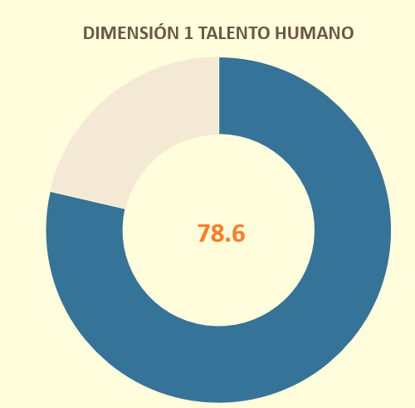
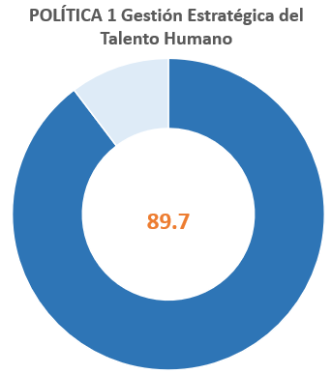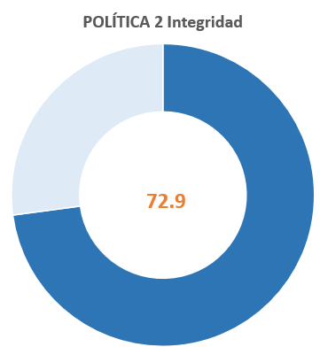

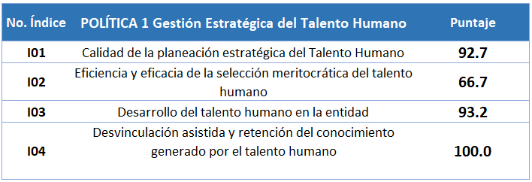
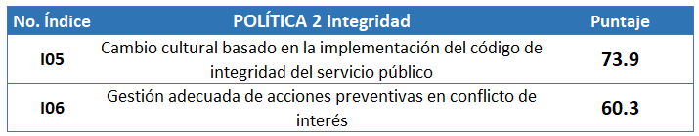

DIAGNÓSTICO DE LA MATRIZ DE GETH

Para la vigencia 2023 desde la Secretaría de Talento Humano y Desarrollo Organizacional se diligencia autodiagnóstico de Gestión Estratégica de Talento Humano, teniendo en cuenta los avances frente al año anterior y lo que aún se encuentran pendiente con el fin de diseñar el plan de acción el cual se encuentran documentado en ISOLUCIÓN. Los resultados para las rutas de creación de valor son las siguientes:

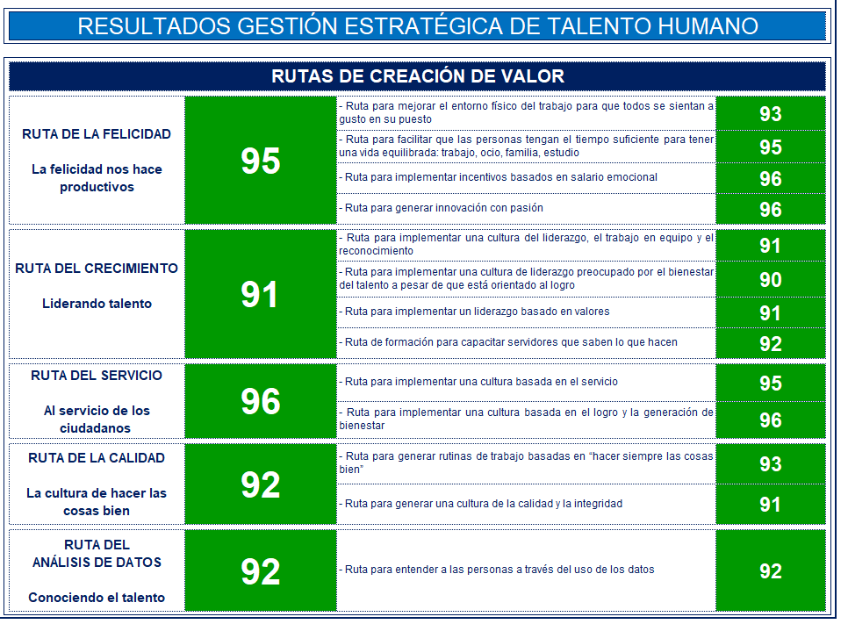

  - RESULTADOS MEDICIÓN CLIMA ORGANIZACIONAL 2023

Con el propósito de incrementar el fortalecimiento institucional, es importante llevar a cabo de forma permanente la revisión y mejora de los ambientes de trabajo, el bienestar y la calidad de vida laboral, para poder contar con servidores públicos motivados, que se sientan a gusto en su lugar de trabajo y con mayor sentido de pertenencia.

Para el año 2023, la Gobernación de Antioquia de conformidad con lo establecido en el Decreto 1083 de 2015 en el que se indica que las entidades deben medir el clima laboral, por lo menos cada dos años y definir, ejecutar y evaluar estrategias de intervención, contrató los servicios de la empresa Great Place To Work con el fin de identificar los múltiples factores que afectan la experiencia de los servidores en la organización.

La población total de la Gobernación al momento de la medición fue de 2.898 servidores, donde se obtuvo una participación del 58,8%.

Dentro de los datos demográficos relevantes se pueden destacar los siguientes:

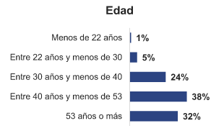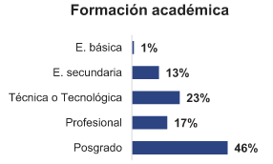

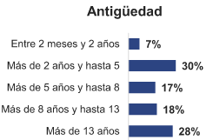

Los resultados obtenidos por cada variable y el comparativo por los años medidos se muestra en las siguientes tablas:
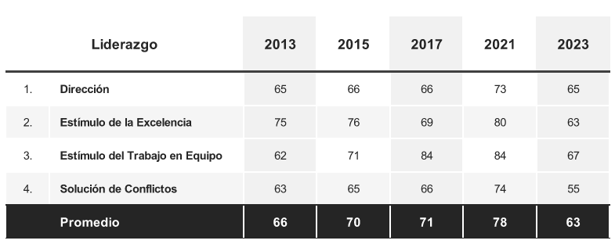

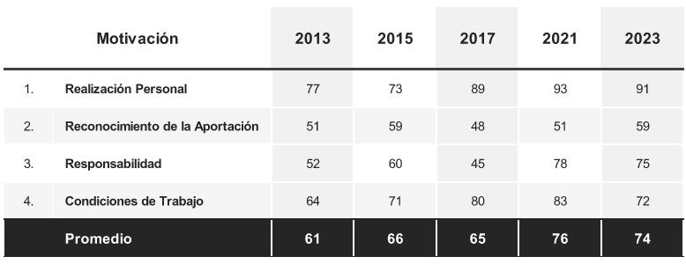
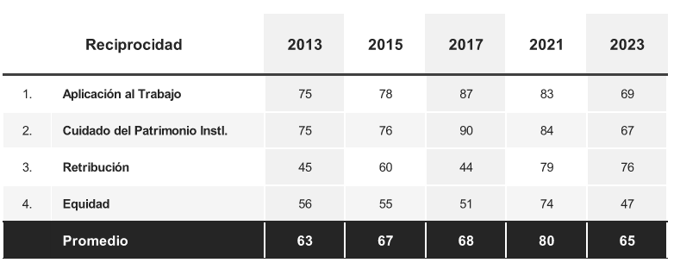
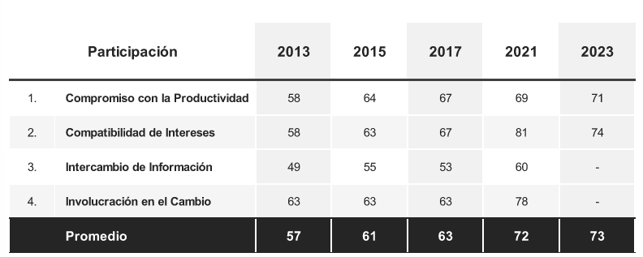
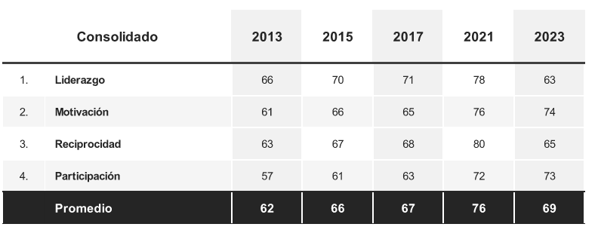

  - RESULTADOS MEDICIÓN RIESGO PSICOSOCIAL 2023

La Gobernación de Antioquia para el año 2023 y en cumplimiento de los lineamientos de nivel nacional aplicó la Batería para el Diagnóstico de los Factores de Riesgo Psicosocial a nivel Intralaboral, Extralaboral y niveles de Estrés, elaborada por el Ministerio de la Protección Social y la Universidad Javeriana, a los funcionarios de la entidad identificando los principales factores de riesgo psicosocial analizando los resultados obtenidos a partir de la valoración realizada, teniendo en cuenta los datos sociodemográficos suministrados por los Trabajadores.

De un total de 2054 empleados, la encuesta se desarrolló al 77%, equivalente a 1580 empleados.

Como resultados sociodemográficos se evidencian los siguientes:
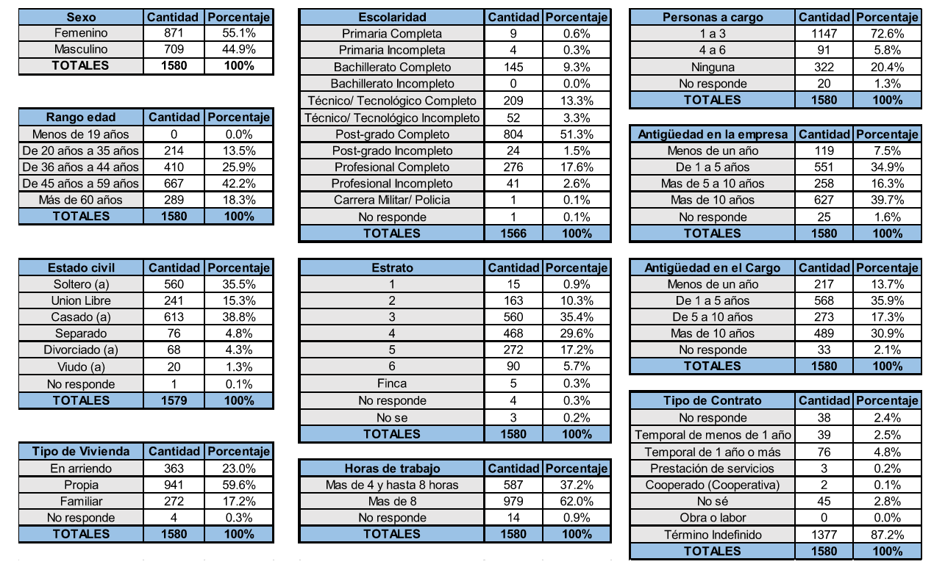

Como resultados de la medición extralaboral se encuentra:
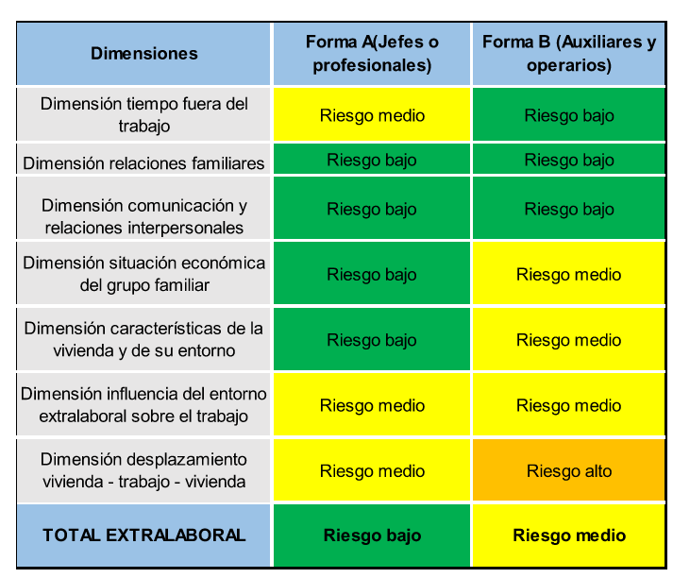

Como resultados de la medición intralaboral se encuentra:

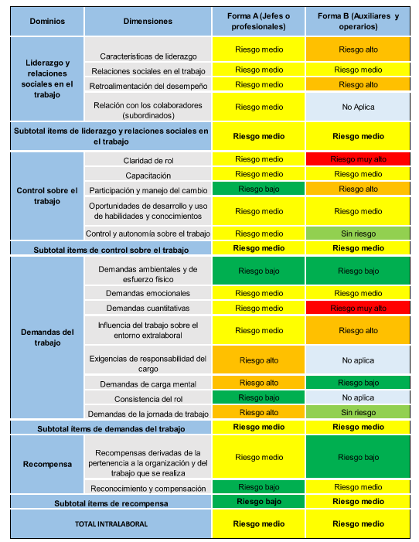

Con relación al nivel de riesgo en la evaluación del estrés los resultados fueron los siguientes:
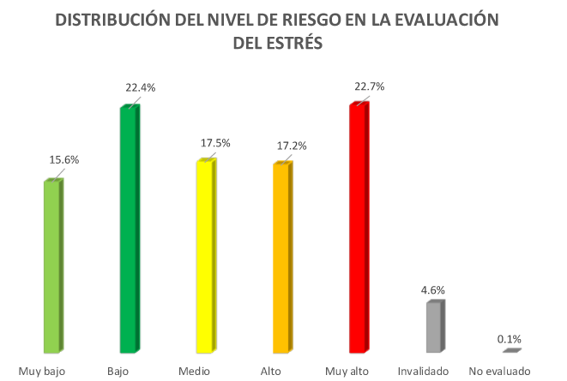

- DESARROLLO DEL PLAN ESTRATÉGICO DE TALENTO HUMANO
El Plan Estratégico de Talento Humano - PETH se enmarca en la dimensión 1 de Modelo Integrado de Planeación y Gestión (MIPG), Talento Humano, cuyo propósito es ofrecerles a las entidades públicas las herramientas para gestionar adecuadamente su talento humano a través del ciclo de vida del servidor público (vinculación, permanencia y retiro), de acuerdo con las prioridades estratégicas de la entidad.

Esta dimensión orienta la vinculación y permanencia de los servidores garantizando el principio de mérito en la provisión de los empleos, el desarrollo de competencias, la prestación del servicio, la aplicación de estímulos y el desempeño individual.

Con esta dimensión, y la implementación de las políticas que la integran, se logra cumplir con el objetivo central de MIPG: “Fortalecer el liderazgo y el talento humano bajo los principios de integridad y legalidad, como motores de la generación de resultados de las entidades públicas” (MIPG).

A partir del análisis de los resultados obtenidos en los insumos, se priorizan las acciones a reforzar en los diferentes ciclos de vida del servidor, así como en los procesos y procedimientos.

Ruta | Variable | Actividad | Ciclo de Vida del Servidor.
RUTA DE LA FELICIDAD  La felicidad nos hace productivos | Ruta para mejorar el entorno físico del trabajo para que todos se sientan a gusto en su puesto. | Elaborar e implementar del Plan de Trabajo del Sistema de Seguridad y Salud en el Trabajo, conforme a la norma legal vigente.  Implementar estrategias de apropiación para los espacios físicos dispuestos para los servidores dentro del CAD. | Permanencia
RUTA DE LA FELICIDAD  La felicidad nos hace productivos | Ruta para facilitar que las personas tengan el tiempo suficiente para tener una vida equilibrada: trabajo, ocio, familia, estudio | Desarrollar actividades que fortalezcan los hábitos y estilos de vida saludable: “Programa de entorno laboral saludable”.  Dar continuidad en la vigencia al Programa de Aprovechamiento del Tiempo Libre.  Programar actividades deportivas, recreativas y de esparcimiento cultural con la Caja de Compensación.  Dar continuidad a la estrategia de Teletrabajo. | Permanencia
RUTA DE LA FELICIDAD  La felicidad nos hace productivos | Ruta para implementar incentivos basados en salario emocional. | Dar continuidad a la Tiquetera Momentos de Felicidad.  Implementar el Plan Anual de Incentivos y Bienestar en reconocimiento a la labor de los servidores de la entidad.  Dar continuidad a los intercambios académicos como reconocimiento al buen desempeño. | Permanencia
RUTA DE LA FELICIDAD  La felicidad nos hace productivos | Ruta para generar innovación con pasión | Favorecer las condiciones y espacios para la innovación en los procesos que intervienen los servidores.  Fortalecer la estrategia de Gestión del Conocimiento.  Mantener actualizado el sitio web INNOVASER. | Permanencia
RUTA DEL CRECIMIENTO  Liderando talento | Ruta para implementar una cultura del liderazgo, el trabajo en equipo y el reconocimiento. | Fortalecer las capacidades de liderazgo de los servidores, adaptándolas a las características de la Gobernación de Antioquia. | Permanencia
RUTA DEL CRECIMIENTO  Liderando talento | Ruta para implementar una cultura de liderazgo preocupado por el bienestar del talento a pesar de que está orientado al logro. | Diseñar e implementar la estrategia virtual de inducción para los servidores públicos que se vinculen a la Entidad.  Diseñar la estrategia de reinducción a todos los servidores cada vez que se produzca actualización en la información, y según requerimientos de la norma. | Ingreso  Permanencia
RUTA DEL CRECIMIENTO  Liderando talento | Ruta para implementar un liderazgo basado en valores. | Promover actividades relacionadas con la apropiación del Código de Integridad. | Permanencia
RUTA DEL CRECIMIENTO  Liderando talento | Ruta de formación para capacitar servidores que saben lo que hacen. | Ejecutar el Plan Institucional de Capacitación para fortalecer las competencias funcionales y comportamentales de los servidores públicos.  Dar continuidad al programa de bilingüismo en la Entidad. | Permanencia
RUTA DEL SERVICIO  Al servicio de los ciudadanos | Ruta para implementar una cultura basada en el servicio. | Fortalecer las capacidades de los servidores públicos en el servicio a los ciudadanos por medio de capacitaciones funcionales. | Permanencia
RUTA DEL SERVICIO  Al servicio de los ciudadanos | Ruta para implementar una cultura basada en el logro y la generación de bienestar. |  | Permanencia
RUTA DE LA CALIDAD  La cultura de hacer las cosas bien | Ruta para generar una cultura de la calidad y la integridad. | Divulgar e incorporar en el quehacer de los servidores el código de integridad, logrando así un ejercicio ético, transparente y de calidad. | Permanencia
RUTA DE LA CALIDAD  La cultura de hacer las cosas bien | Ruta para generar rutinas de trabajo basadas en “hacer siempre las cosas bien”. | Administrar la nómina y llevar los registros estadísticos correspondientes.  Actualizar el manual de funciones y competencias laborales conforme con las necesidades de la Entidad.  Gestionar la información en el SIGEP respecto a lo correspondiente de Talento Humano. | Permanencia
RUTA DEL  ANÁLISIS DE DATOS  Conociendo el talento | Ruta para entender a las personas a través del uso de los datos. | Fomentar el uso de la analítica de datos en las labores cotidianas con el fin de tomar mejores decisiones acorde a las realidades individuales y organizacionales. | Permanencia

- PLANES DE TRABAJO
La implementación del Plan Estratégico del Talento Humano se realiza por medio de las estrategias planteadas a través de los planes que se indican a continuación que se elaboran para cada vigencia y en la que se define el detalle de las estrategias a implementar por la Gobernación de Antioquia:

PLAN ANUAL DE VACANTES Y PLAN DE PREVISIÓN DE RECURSOS HUMANOS.

Este plan tiene como objetivo identificar los cargos vacantes y la disposición para proveerlos acorde a la normativa vigente, siguiendo los principios de mérito, igualdad y oportunidad.

Así mismo, se cuenta con un plan de acción que permite evidenciar las necesidades en la planta acorde a las novedades que se presenten, evitando que se altere el normal funcionamiento de la Gobernación de Antioquia.

PLAN DE INCENTIVOS Y BIENESTAR

Tiene como objetivo brindar oportunidades de desarrollo a los servidores y sus familias, y pensionados para el mejoramiento de la calidad de vida laboral, atendiendo necesidades de protección, manejo y aprovechamiento del tiempo libre, aprendizaje, deporte, recreación y vivienda de forma que se contribuya a la felicidad, productividad, innovación, al equilibrio de la salud física y mental, así como al equilibrio entre la vida laboral y personal de los servidores y al logro de los valores institucionales.

La intervención del Plan de incentivos y de bienestar para la vigencia 2024 se encuentra articulado con el Programa Nacional de Bienestar acorde con los 4 ejes de la guía:

- Eje 1: Equilibrio Psicosocial
- Eje 2: Salud Mental
- Eje 3: Convivencia Social
- Eje 4: Alianzas Interinstitucionales

PLAN DE SEGURIDAD Y SALUD EN EL TRABAJO

El Plan de Seguridad y Salud en el Trabajo tiene como objetivo implementar y hacer seguimiento al Sistema de Gestión de la Seguridad y Salud en el Trabajo, identificando peligros, evaluando y valorando riesgos, formulando las acciones de control para mitigar riesgos para los servidores, contratistas y subcontratistas de la Gobernación de Antioquia.

Dentro de los ejes principales de este plan se encuentran:

- Sistemas de Vigilancia Epidemiológicos (Osteomuscular - Biológico)
- Prevención de Emergencias
- Sistema de Gestión de Seguridad y Salud en el Trabajo
- Programa de reporte e investigación de incidentes y accidentes de trabajo y enfermedad laboral
- Inspecciones de Seguridad
- Medicina del trabajo
- Programa Bienestar Psicosocial
- COPASST
- Programa de prevención y promoción
- Riesgo Público

PLAN DE INSTITUCIONAL DE CAPACITACIÓN

La finalidad del Plan Institucional de Capacitación es establecer las acciones de formación y capacitación que orienten el desarrollo integral del talento humano, correlacionadas con la misión y objetivos del Departamento de Antioquia, a fin de contribuir a la excelencia y calidad en la prestación de los servicios, el avance del conocimiento y las competencias laborales requeridas para el alto desempeño de los servidores públicos.

El Plan Nacional de Formación y Capacitación 2020 - 2030 establece como estrategia central el esquema de aprendizaje organizacional, que agrega valor a la formación y al desempeño del servidor público mediante su desarrollo integral y para la orientación del ejercicio de sus funciones, el cual se presenta por medio de 5 ejes, que son adoptados dentro del PIC de la entidad, a saber:
- Eje 1. Gestión del conocimiento y la innovación
- Eje 2. Creación de valor público
- Eje 3. Transformación digital
- Eje 4. Probidad y ética de lo público
- Eje 5: formación de directivos públicos

EVALUACIÓN DEL PLAN ESTRATÉGICO DE TALENTO HUMANO

El Plan Estratégico de Talento Humano será evaluado a través de los siguientes mecanismos:

- Formato Único de Reporte de Avance de la Gestión (FURAG)
- Matriz de Gestión Estratégica de Talento Humano (GETH)
- Seguimiento efectuado por medio de la medición de indicadores que se encuentran establecidos Plan de Desarrollo y en el Sistema Integrado de Gestión (SIG) Gobernación de Antioquia:

Indicador | Formula
Eficiencia del Plan de Capacitación | Cantidad de capacitaciones culminadas / Cantidad total de capacitaciones planificadas * 100
Tasa de cobertura del Plan de Capacitación | Cantidad de colaboradores capacitados / Cantidad de colaboradores
Impacto de las capacitaciones | Número de Personas a las cuales se le evidencio impacto en la capacitación /Número de personas capacitadas
Satisfacción de los servidores con relación al plan de capacitaciones | Cumplimiento del 85%
Porcentaje de avance del plan de Bienestar | Número de Actividades Realizadas / Total actividades programadas
Satisfacción de los servidores con relación al plan de bienestar | Cumplimiento del 85%
Porcentaje de avance del plan Anual de trabajo de SST | Número de Actividades Realizadas del plan anual de trabajo / Total Actividades Programadas
Eficacia en la realización de las evaluaciones de desempeño | Cantidad de servidores evaluados/ Total de servidores en la entidad
Cumplimiento del plan de previsión y provisión de vacantes | Actividades programadas/Actividades ejecutadas

ANEXOS

- Plan Institucional de Capacitación 2024
- Plan Institucional de Incentivos y Bienestar Laboral 2024
- Plan de Trabajo en Seguridad y Salud en el Trabajo 2024
- Plan anual de vacantes y de previsión 2024

Secretaria de Talento Humano y Desarrollo Organizacional

Subsecretaria Talento Humano

Tomado de la página web de la Función Pública, MIPG – Dimensión 1

